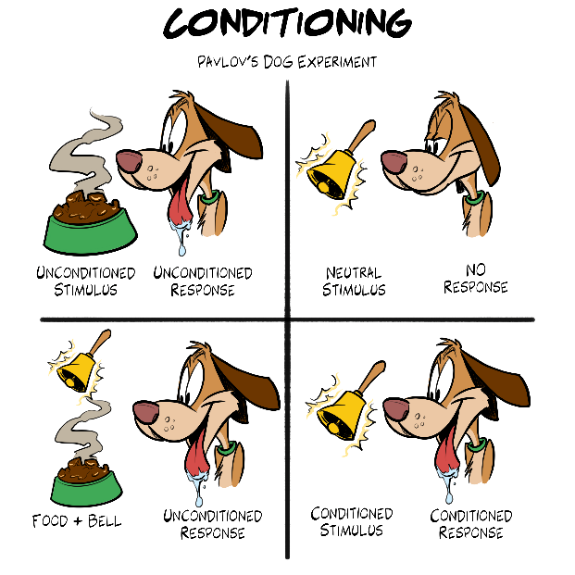
TEORÍA DEL APRENDIZAJE POR CONDICIONAMIENTO CLÁSICO
Ivan Pavlov fue un fisiólogo que descubrió accidentalmente lo que hoy se conoce como condicionamiento clásico. Pavlov investigó cómo respondían los perros al ser alimentados midiendo la cantidad de saliva que tenían cuando se les daba comida. Se dio cuenta de que los perros empezaban a salivar cuando oían que su ayudante entraba con comida. Empezó a usar un metrónomo antes de dar de comer a los perros, y estos empezaron a salivar automáticamente cuando oían el metrónomo ya que esperaban recibir comida. Pavlov determinó que los dos estímulos debían darse a los perros en intervalos muy próximos para que los perros asociaran el metrónomo con la comida. Para que los perros no asociaran el metrónomo con la comida, podía hacer sonar el metrónomo repetidamente, pero sin darle comida a los perros. Esta práctica se denomina extinción. El experimento de Pavlov se denominó condicionamiento clásico porque fue el primer experimento que determinó cómo aprenden las personas. El término "respuesta pavloviana" se creó a partir de los experimentos de Pavlov con perros. El experimento de Pavlov demostró cómo se puede cambiar el comportamiento mediante la introducción de un estímulo. Con el tiempo, otras personas ampliaron las teorías de Pavlov y crearon las bases del llamado "conductismo". El conductismo es una rama de la Psicología que estudia el comportamiento observable y determina cómo se puede modificar el comportamiento. Los descubrimientos de Pavlov se utilizan para ayudar a la gente a superar fobias, reforzar el aprendizaje, y en la publicidad para que la gente reconozca las marcas.
Estímulo neutro | Un estímulo que no provoca una respuesta o una acción. No tiene ningún efecto sobre el comportamiento.
Estímulo incondicionado | Un estímulo que provoca una respuesta de forma natural y automática.
Estímulo condicionado | Un estímulo previamente neutro que provoca una respuesta luego de haberse asociado a un estímulo incondicionado durante cierto tiempo.
Respuesta incondicionada | Una reacción automática ante un estímulo incondicionado y que no necesita aprenderse.
Respuesta condicionada | Una respuesta que se aprende debido a la exposición repetida a un estímulo.

Fuente
Mcleod, S. (24 de julio de 2023). Pavlov’s Dogs Experiment and Pavlovian Conditioning response. Simply Psychology. https://www.simplypsychology.org/pavlov.html

